

TÍTULO DO ARTIGO

ARTICLE TITLE

Nome do autor ∗
Instituição
E-mail

Resumo: Este documento apresenta o modelo de formatação a ser utilizado nos artigos submetidos ao Concurso de Artigos Científicos sobre esporte da Comissão de Esporte da Câmara dos Deputados. Este resumo não deve ultrapassar 10 linhas e deverá conter, obrigatoriamente, o tema em questão, objetivo do estudo, a justificativa, a metodologia e os principais resultados obtidos e/ou as considerações finais. Deve-se evitar frases longas e não se recorre a citações ou uso de qualquer tipo de ilustração (gráfico, tabela, fórmulas).

Palavras-chave: Indicar de 3 a 6 palavras-chaves, com iniciais em maiúsculas, separadas por ponto e vírgula.

Abstract: This document presents a template to articles submitted to Scientific Articles Competition about Sports of the Committee of Sports of the Brazilian Chamber of Deputies. This abstract must not exceed 10 lines and it must contain the subject, the purpose of the study, the motivation, the methodology and the main results obtained and / or as final considerations. You should avoid long sentences and do not use quotes or use any kind of illustration (chart, table, formulas).

Keywords: Enter from 3 up to 6 keywords, with initials in capital letters, separated by semicolons.

1 Introdução
O artigo completo não deve exceder 15 (quinze) páginas, podendo conter no mínimo 10 (dez) páginas. As margens devem ter: superior 3cm, inferior 2cm, lateral esquerda 3cm, e lateral direita 2cm. O tamanho de página deve ser A4. O tipo de fonte deve ser Times New Roman, tamanho 12 pontos.
O Título deve estar centralizado, em negrito, com letras maiúsculas e não deve ultrapassar duas linhas, sendo que a fonte deve ser Times New Roman, tamanho 14 pontos. Dever ser incluída a tradução do título em inglês.
O nome do autor deve ser centralizado, com letra Times New Roman, fonte 10 pontos, com primeira letra de cada nome em maiúscula e o restante em minúsculo, em itálico, seguido do e-mail do autor.
O resumo seguirá o padrão da ABNT (ASSOCIAÇÃO BRASILEIRA DE NORMAS TÉCNICAS, 2003b)
A Introdução inicia-se a dois espaços após o Abstract, recebendo o número 1. As demais seções devem ser numeradas sequencialmente, conforme norma (ASSOCIAÇÃO BRASILEIRA DE NORMAS TÉCNICAS, 2003c)
Os Títulos das sessões das sessões do trabalho devem ser posicionados à esquerda, em negrito, numerados com algarismos arábicos (1, 2, 3, etc.). Deve-se utilizar texto com fonte Times New Roman, tamanho 12, em negrito. Não coloque ponto final nos títulos.
Observe-se o cabeçalho na primeira página e a inserção da numeração a partir da segunda página, no canto superior direito.
O texto deve estar em espaço 1,5 e parágrafos com deslocamento na primeira linha de 1,25 cm; empregar itálico somente para termos estrangeiros, em vez de sublinhado.
As notas de rodapé devem ser apresentadas no pé da página onde seus índices numéricos aparecem, em fonte Times New Roman, tamanho 9. As notas de rodapé devem ser restritas a comentários e explicações e não serem utilizadas para referências, que deverão ser apresentadas no padrão “autor-data”, conforme norma específica da ABNT (ASSOCIAÇÃO BRASILEIRA DE NORMAS TÉCNICAS, 2002b).
No caso de destaque de termos no texto, deve ser usado o negrito.

1 Formatação geral
O artigo (ASSOCIAÇÃO BRASILEIRA DE NORMAS TÉCNICAS, 2003a) deve conter partes pré-textuais (título, autoria, resumo, palavras-chaves), partes textuais (introdução, desenvolvimento desdobrado em subitens, e considerações finais apresentando a conclusão do estudo) e as partes pós-textuais, que neste formato restringe-se às referências (de obras citadas durante o texto).
Na introdução, deve-se apresentar o tema do artigo e a problemática em que se insere. Também se deve apresentar como a pesquisa foi realizada para discussão do tema-problema.
No desenvolvimento e em seus subitens, discorre-se sobre a questão envolvida no tema, recorrendo às referências teóricas levantadas durante a pesquisa.
As considerações finais tratam do fechamento do tema, ainda que reconhecendo os limites do próprio artigo para apontar soluções, podendo-se pontuar a necessidade de novas investigações.
Quanto à formatação do corpo do texto: deve-se iniciar o texto imediatamente abaixo do título das seções. O corpo de texto utiliza fonte tipo Times New Roman, tamanho 12 pontos, justificado na direita e esquerda, com espaçamento entre linhas simples.
Os artigos deverão observar as normas da Associação Brasileira de Normas Técnicas - ABNT, em especial a NBR 10719 (Apresentação de Relatórios Técnico-Científicos), NBR 10520 (Citação em Documentos), NBR 6023 (Referências) e NBR 6028 (Resumos).

2 Formatação de tabelas, quadro, gráficos e figuras
Gráficos e Figuras devem possuir legendas numeradas sequencialmente. Para melhor visualização dos objetos, deve ser previsto um espaço simples entre texto-objeto e entre legenda-texto. As legendas devem ser posicionadas abaixo dos Gráficos e das Figuras. Esses objetos devem ser centralizados na página (ver, por exemplo, o Gráfico1) e as legendas e fontes, alinhadas à esquerda. Para as legendas, deve-se utilizar fonte Times New Roman, tamanho 10 pontos, centralizada. Legendas não levam ponto final.
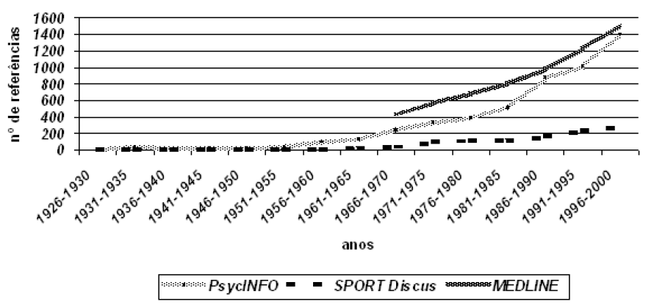
Gráfico 1 – Evolução do número de referências em imagem corporal com o tempo nas bases Psycinfo, Sport Discus e Medline
Fonte: Turtelli et. al (2002, p. 159)

As Tabelas (INSTITUTO BRASILEIRO DE GEOGRAFIA E ESTATÍSTICA, 1993) e os Quadros devem possuir títulos (cabeçalhos). Nas tabelas deve ser usada, preferencialmente, a fonte Times New Roman, tamanho 10 pontos. Os estilos utilizados no interior de Tabelas devem ser “Tabela Cabeçalho” e “Tabela Corpo”, os quais podem ser editados (alinhamento, espaçamento, tipo de fonte) conforme as necessidades (como, por exemplo, a fim de centralizar o conteúdo de uma coluna).
A diferença entre Tabelas e Quadros é o de que as primeiras trazem dados eminentemente quantitativos e os Quadros, qualitativos.
A Tabela 1 apresenta o formato indicado para as tabelas. É importante lembrar que as tabelas devem estar separadas do corpo do texto por uma linha em branco (12 pontos). Para tanto, pode-se usar uma linha do estilo “Tabela Espaçamento” entre o corpo de texto anterior à tabela e a mesma, conforme exemplificado a seguir.

Tabela 1 – Número de referências em imagem corporal em cada uma das grandes bases de dados

Bases de dados | Número de referências
WebSPIRS | 9.613
Web of Science | 1.633
BIREME | 95
DEDALUS | 82
ACERVUS | 37
ATHENA | 11
TOTAL | 11.471
Fonte: Turtelli et. al (2002, p. 159)

3 Citações
Para os artigos deste concurso, a chamada de autores deverá ser feita pelo sistema AUTOR-data (ASSOCIAÇÃO BRASILEIRA DE NORMAS TÉCNICAS, 2002b).
A citação de autores ao longo do texto é feita em letras minúsculas, enquanto que a citação de autores entre parênteses, ao final do parágrafo, deve ser feita em letra maiúscula, conforme indicado no próximo parágrafo. Deve-se recorrer às Normas da ABNT para esclarecer demais detalhes sobre a apresentação e formatação.
Na verdade, citar trechos de trabalhos de outros autores, sem referenciar adequadamente, pode ser enquadrado como plágio, crime tipificado no art 180 do Código Penal (BRASIL, 1940)
No caso de citações com mais de 4 linhas, estas devem vir destacadas do texto do artigo, com recuo de 4cm da margem esquerda, com texto justificado e em corpo com fonte 10 pontos.

Considerações Finais
Para as referências (ASSOCIAÇÃO BRASILEIRA DE NORMAS TÉCNICAS. 2002a), deve-se utilizar texto com fonte Times New Roman, tamanho 12 pontos, espaçamento simples, com espaçamento de 6 pontos antes e depois. As referências devem aparecer em ordem alfabética e não devem ser numeradas. Todas as referências citadas no texto, e apenas estas, devem ser incluídas ao final, na seção Referências.

Referências
ASSOCIAÇÃO BRASILEIRA DE NORMAS TÉCNICAS. NBR 6024: Informação e documentação: numeração progressiva das seções de um documento. Rio de Janeiro, 2003c, 3 p.
ASSOCIAÇÃO BRASILEIRA DE NORMAS TÉCNICAS. NBR 10520: informação e documentação: citação em documentos. Rio de Janeiro, 2002b. 7 p.
ASSOCIAÇÃO BRASILEIRA DE NORMAS TÉCNICAS. NBR 6022: informação e documentação: artigo em publicação periódica científica impressa: apresentação. Rio de Janeiro, 2003a. 5 p.
ASSOCIAÇÃO BRASILEIRA DE NORMAS TÉCNICAS. NBR 6023: informação e documentação: elaboração: referências. Rio de Janeiro, 2002a. 24 p.
ASSOCIAÇÃO BRASILEIRA DE NORMAS TÉCNICAS. NBR 6028: resumos. Rio de Janeiro, 2003b. 2 p.
BRASIL. Presidência da República. Código Penal. Decreto-Lei nº 2.848, de 7 de dezembro de 1940. Disponível em: <http://www.planalto.gov.br/ccivil_03/decreto-lei/Del2848compilado.htm >. Acesso em: 2 maio 2017.
INSTITUTO BRASILEIRO DE GEOGRAFIA E ESTATÍSTICA. Normas de apresentação tabular. 3. ed. Rio de Janeiro, 1993.
TURTELLI, L. S.; TAVARES, M. C. G. C. F.; DUARTE, E. Caminhos da pesquisa em imagem corporal na sua relação com o movimento. Rev. Bras. Cienc. Esporte, Campinas, v. 24, n. 1, p. 151-166, set. 2002.

 Considerando o processo de revisão cega por pares, solicitamos que não seja indicado o nome do autor. Este dado será incluído caso o artigo seja aprovado para publicação, sendo consideradas as informações registradas quando do cadastro do autor.

